Szaporítóanyag előállítás

Több évtizedes kutató és fejlesztő munka eredménye Bogdása községhatárban oltványokból létesített termőre fordult kocsányostölgy makktermelő plantázsunk, amely Magyarországon legnagyobb.

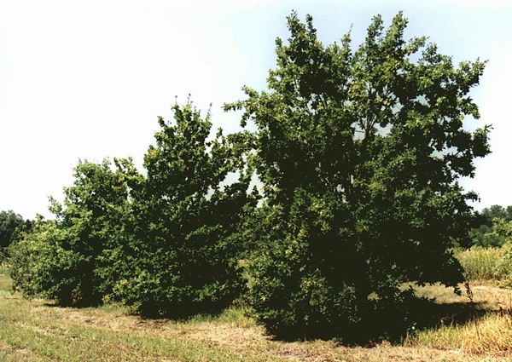

Kocsányostölgy utódvizsgálati ültetvényünk is egyedülálló a maga nemében, igazi szakmai különlegesség.
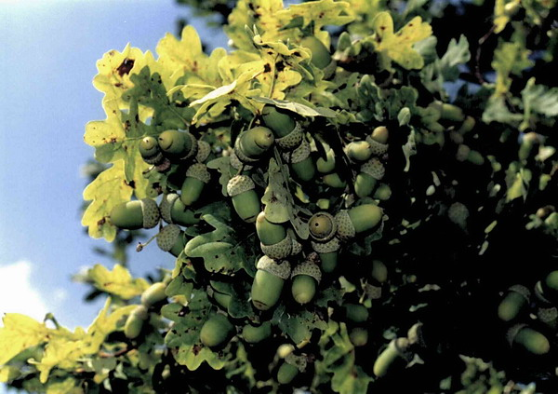

Hazai dió magtermő ültetvényünket is az Erdészeti Tudományos Intézet közreműködésével létesítettük.

